**中国政法大学移动接入系统用户手册（Andriod）**

**安卓移动终端请按照以下操作进行安装与使用。**

1. **安卓客户端安装**

1）下载安卓客户端MotionPro_v2.0.4，使用360助手安装



2）安装成功后，手机客户端上可以看到MotionPro客户端

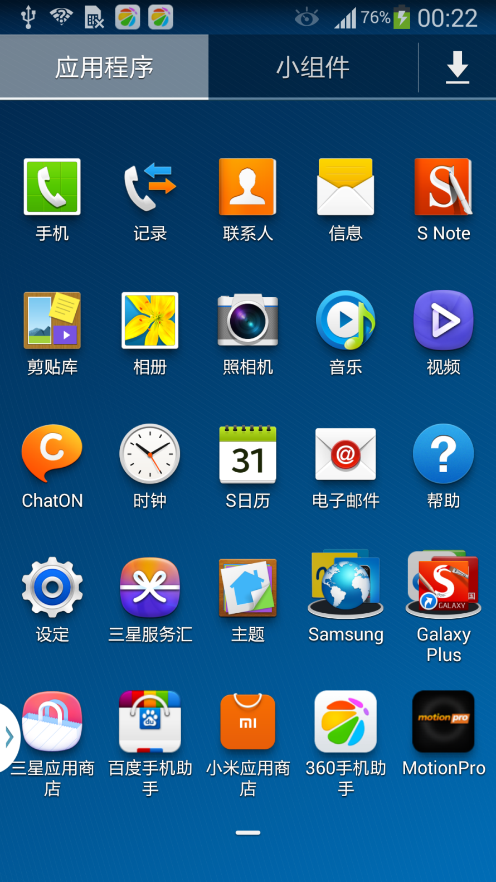

3）选择MotionPro客户端并打开。 4）选择网关，添加标题，网关等信息

 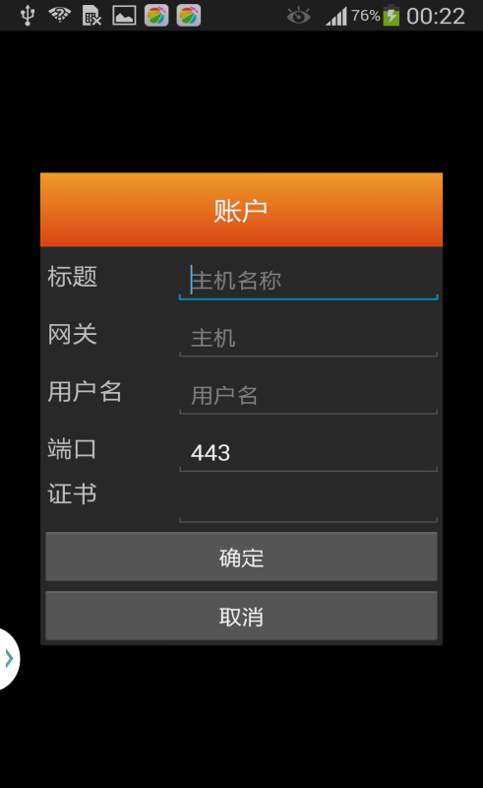

5）填写信息范例如下： 6）填写完成后选择确认

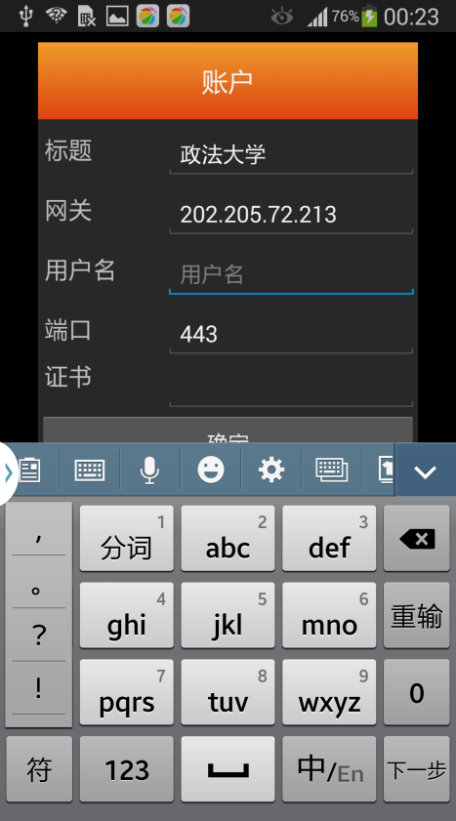 

7）选择政法大学选项，出现登录 8）填写用户名/密码

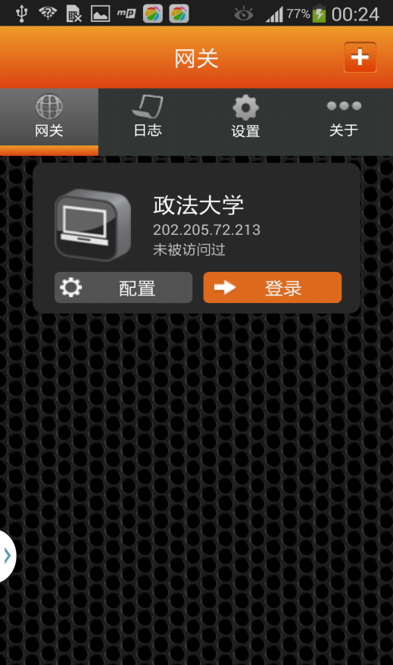 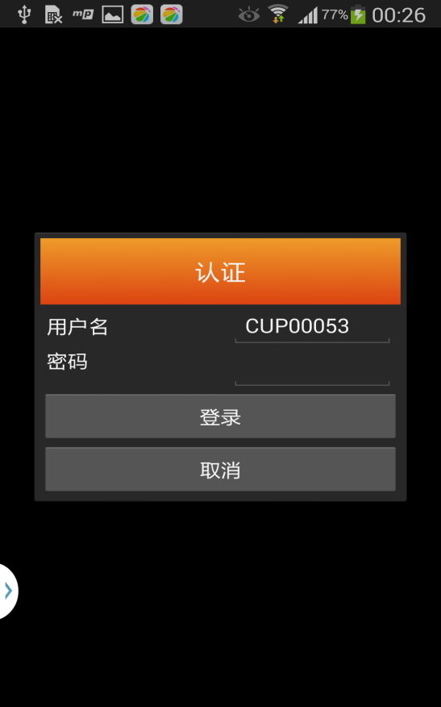

9）第一次登录需要注册 10）注册完后选择确认此应用

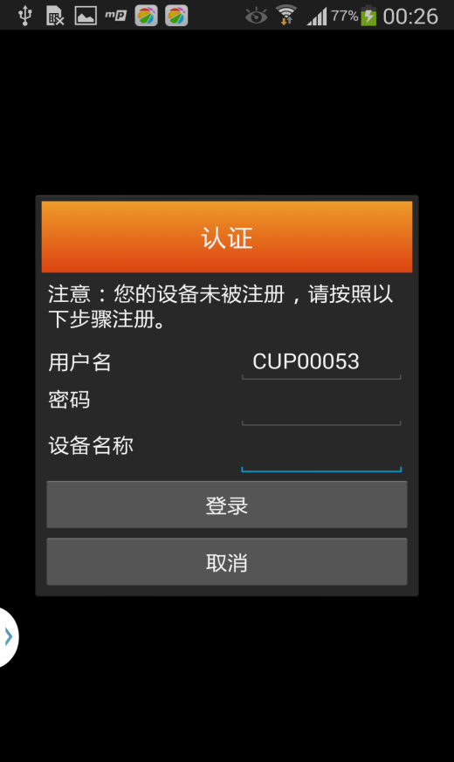 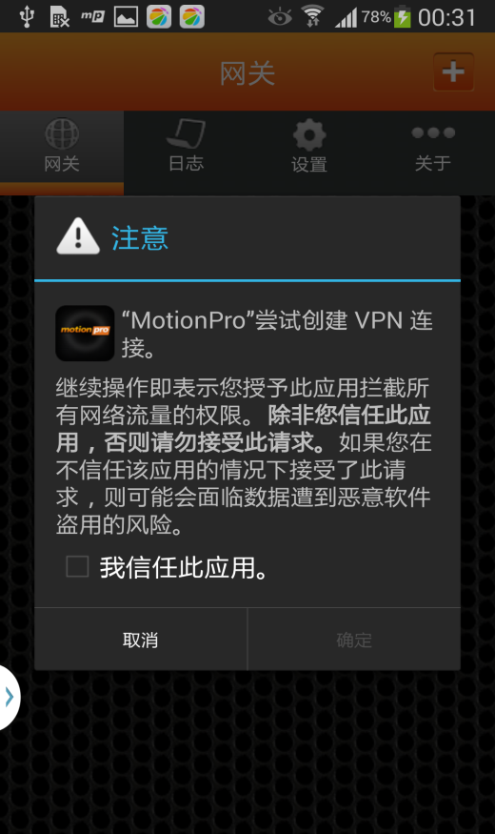

11）重新登录进入，可以看到资源 12）选择“政法大学图书馆”即可

 